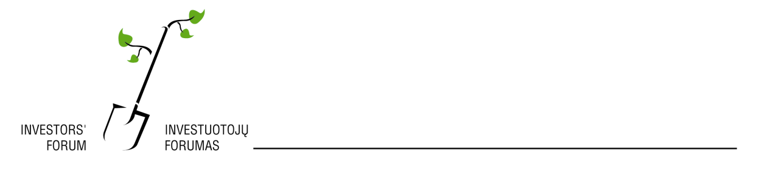

2020 m. lapkričio 24 d.

Dėl Investuotojų forumo atstovo į VSDF tarybą

Investuotojų forumas į VSDF tarybą nominuoja Rūtą Skyrienę.

Pagarbiai,

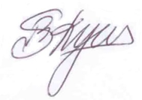

Vykdomoji direktorė Rūta Skyrienė

